DMC INSTITUTE · DE – DATAOPS
Informe Final
Proyecto DataOps: cálculo de salario total de empleados
Pipeline Python · GitHub · Jenkins CI/CD (DEV → QA → PRD) · Data Lake

Autor: Junior Rojas Fernandez
Curso: DE – DataOps · Asignación Proyecto (60 %)
Fecha: Noviembre 2026
Repositorio: https://github.com/JuniorRF19/dataops-comisiones

Contenido
1. Resumen del proyecto 3
Decisiones de diseño 3
2. Arquitectura 4
3. Resultados del procesamiento (periodo 202610) 4
4. Registro de pruebas 5
5. Evidencias 5
5.1 Repositorio Git (GitHub) 6
5.2 Pipeline CI/CD (Jenkins) 8
5.3 Datos y plataforma 11
6. Conclusiones 12

1. Resumen del proyecto
Se implementó un flujo automatizado que calcula el salario total de cada empleado (salario_total = mnt_salario + comisión). El flujo:
1. Extrae la tabla dmc.rrhh.empleado desde PostgreSQL.
2. Procesa el CSV ComisionEmpleados_V1_<AAAAMM>.csv, alojado en Blob Storage.
3. Une ambas fuentes por empleado_id.
4. Publica la tabla consolidada en Parquet (más una copia en Excel) en el Data Lake, particionada por periodo.
El flujo se versiona en Git/GitHub y se despliega con Jenkins a tres ambientes, DEV → QA → PRD, con pruebas automáticas y una aprobación automatizada basada en quality gates.

Decisiones de diseño
Requisito | Implementación | Justificación
Pipeline ADF (o Python) | app/pipeline.py (pandas + pyarrow) | El enunciado permite Python. Es testeable con pytest y portable.
Blob Storage / Data Lake | Azurite (emulador oficial de Azure Storage) | Se usa el mismo SDK azure-storage-blob, sin costo de suscripción. El código no cambia al pasar a Azure real.
Repositorio Git | GitHub, con ramas main / develop y Conventional Commits | El enunciado permite "Azure DevOps / GitHub".
CI/CD | Jenkins en Docker, configurado como código (JCasC) | El enunciado permite "Azure DevOps / Jenkins". Es reproducible con docker compose up.
Plantillas ARM | infra/arm (ADLS Gen2 + contenedores + Data Factory), validadas en la CI | Dejan la infraestructura de Azure versionada y lista para desplegar por ambiente.
Aprobaciones automatizadas | Quality gate estricto en QA + smoke test del Parquet + rama main | PRD solo recibe código y datos que pasaron QA.
Secretos | .env (ignorado por Git) y credencial pg-dmc en Jenkins | Ninguna credencial queda en el repositorio.

2. Arquitectura
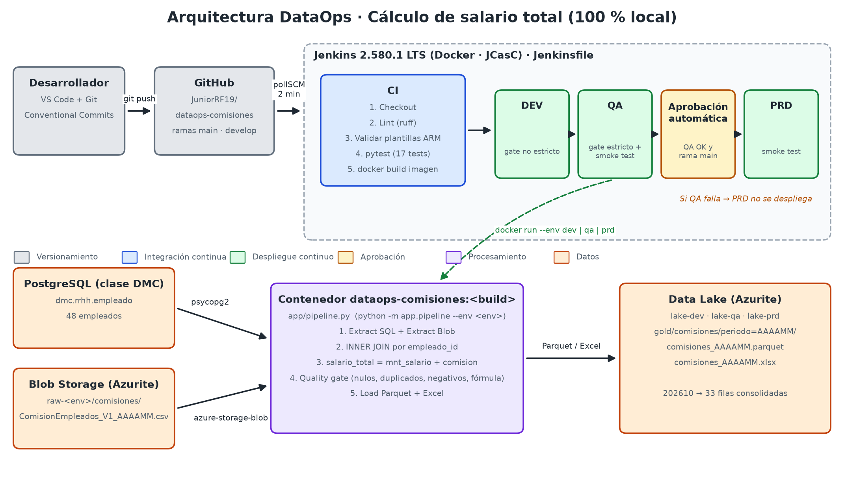
1. El desarrollador hace git push a GitHub.
2. Jenkins revisa el repositorio cada 2 minutos (pollSCM) y, si hay cambios, ejecuta el Jenkinsfile.
3. CI: lint, validación de las plantillas ARM, 17 unit tests y construcción de una imagen Docker inmutable.
4. CD: la misma imagen se ejecuta en DEV, QA y PRD (docker run --env <env>). Cada ejecución:
- lee rrhh.empleado de PostgreSQL y el CSV de raw-<env>;
- hace el JOIN y aplica el quality gate;
- publica el Parquet y el Excel en lake-<env>.
5. Aprobación automática: PRD se ejecuta solo si QA pasó el quality gate estricto y el smoke test, y la rama es main.

3. Resultados del procesamiento (periodo 202610)
Métrica | Valor
Filas leídas de rrhh.empleado | 48
Filas leídas del CSV | 34
Filas consolidadas (INNER JOIN) | 33
ID del CSV descartado (no existe en BD) | 4
Empleados de BD sin comisión en el periodo | 6, 7, 8, 38–48, 50
Suma de salario_total | 436 905.20
Salida | lake-<env>/gold/comisiones/periodo=202610/comisiones_202610.parquet (+ .xlsx)

Observación de calidad: los nombres del CSV no coinciden con los de la BD (por ejemplo, el id 1 es "Juan Pérez" en el CSV y "Ana Pérez" en la BD). Como pide el enunciado, el cruce se hace solo por empleado_id. Se recomienda revisar este punto con el área de RR. HH.

4. Registro de pruebas
# | Prueba | Tipo | Resultado esperado | Resultado obtenido | Evidencia
1 | Lint del código (ruff) | CI | Sin errores | ✅ All checks passed | log de la etapa CI · Lint, ARM y Unit tests
2 | Validación de plantillas ARM (dev/qa/prd) | CI | Parámetros válidos y nombres de Storage correctos | ✅ Plantillas ARM válidas | idem
3 | Unit tests (pytest, 17 casos): normalización de columnas, encodings UTF-8/Latin-1, columnas faltantes, JOIN, fórmula, tipos Decimal, reglas de calidad | CI | 17/17 OK | ✅ 17 passed | reports/junit.xml y Test Result en Jenkins
4 | Ejecución en DEV, periodo 202610 | CD | Parquet publicado en lake-dev | ✅ 33 filas | evidencias/ejecucion_local_202610.log, logs/deploy_dev.log
5 | Ejecución en QA + smoke test | CD | Quality gate OK y Parquet legible | ✅ Verificación QA OK | logs/deploy_qa.log
6 | Aprobación automática + ejecución en PRD | CD | PRD desplegado | ✅ Verificación PRD OK | logs/deploy_prd.log, artifacts/prd/*.parquet
7 | Prueba negativa: CSV 209912 con comisión negativa, nula e id duplicado | Calidad | DEV avisa; QA falla; PRD no se ejecuta | ✅ DEV exit 0 con 4 errores reportados; QA exit 2 QUALITY GATE FALLIDO | evidencias/prueba_negativa_quality_gate.log
8 | Pipeline completo desde GitHub (build #1 de dataops-comisiones) | CI/CD | CI + DEV → QA → PRD en verde | ✅ SUCCESS | evidencias/jenkins_github_build_1_ok_202610.log, capturas 05–08
9 | Prueba negativa en Jenkins desde GitHub (build #2, PERIODO=209912) | CI/CD | QA falla y PRD se omite | ✅ FAILURE en QA, PRD omitido | evidencias/jenkins_github_build_2_fallo_qa_209912.log, captura 09
10 | Disparo automático por git push (pollSCM, build #3) | CI/CD | Nuevo build sin intervención manual | ✅ "Started by an SCM change" | evidencias/jenkins_github_build_3_push.log, captura 10

5. Evidencias
La carpeta evidencias/ contiene:
- ejecucion_local_202610.log: ejecución del pipeline en DEV, QA y PRD, más la verificación del Parquet de PRD.
- prueba_negativa_quality_gate.log: comportamiento del quality gate con datos inválidos.
- jenkins_build_3_ok_202610.log y jenkins_build_4_fallo_qa_209912.log: builds de validación previos a GitHub (job local de prueba).
- jenkins_github_build_*.log: consolas de los builds del job dataops-comisiones conectado a GitHub.
- resultados/<env>/comisiones_202610.parquet|xlsx: tablas consolidadas descargadas de los artefactos de Jenkins para DEV, QA y PRD.

5.1 Repositorio Git (GitHub)
Figura 1. Repositorio con el código, las plantillas ARM, el README y las evidencias.
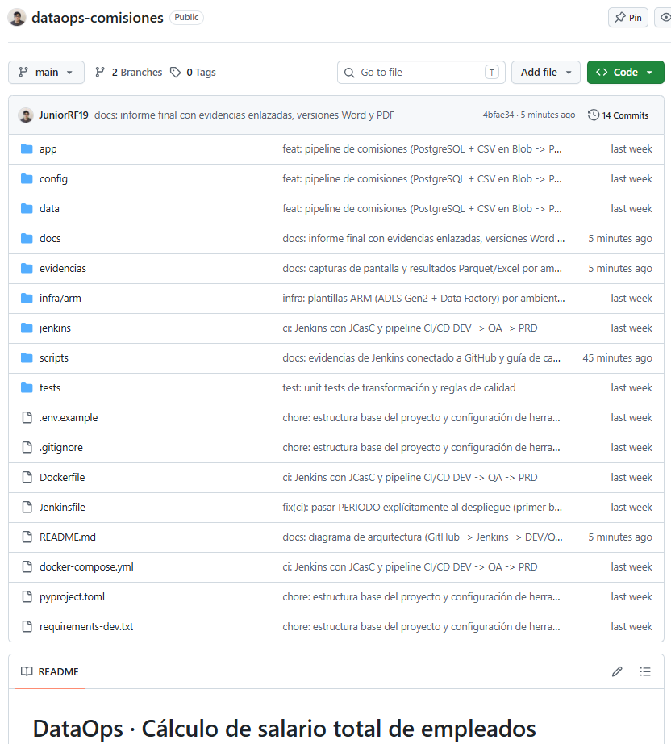
Figura 2. Historial de commits atómicos con Conventional Commits (feat, test, infra, ci, fix, docs).
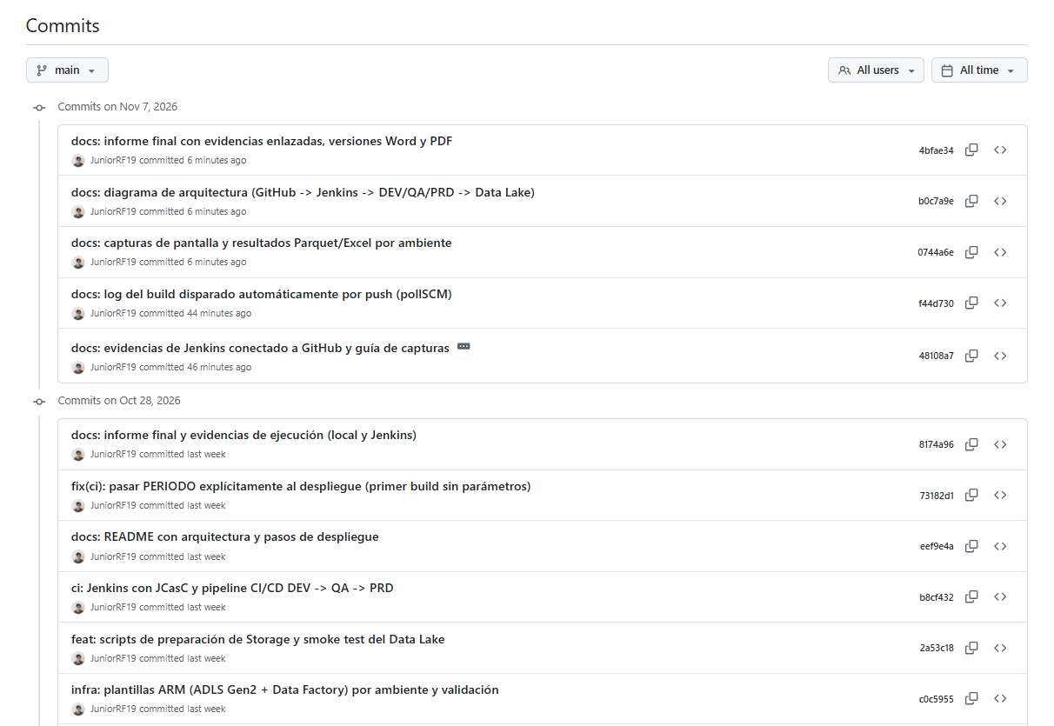
Figura 3. Ramas main (desplegable) y develop (integración).
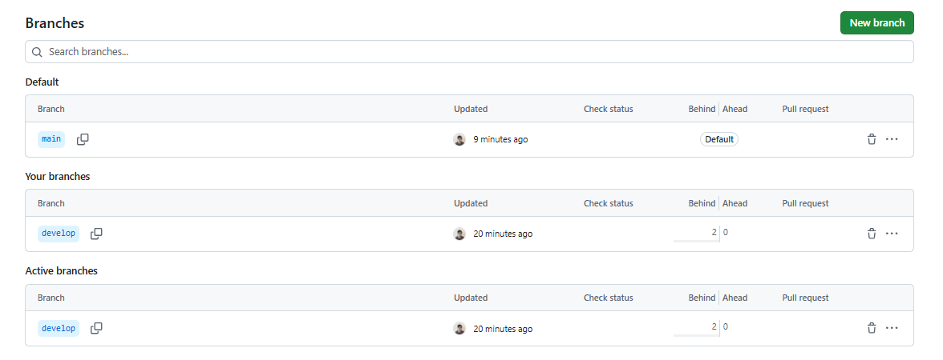

5.2 Pipeline CI/CD (Jenkins)
Figura 4. El job "Pipeline script from SCM" obtiene el Jenkinsfile desde GitHub.
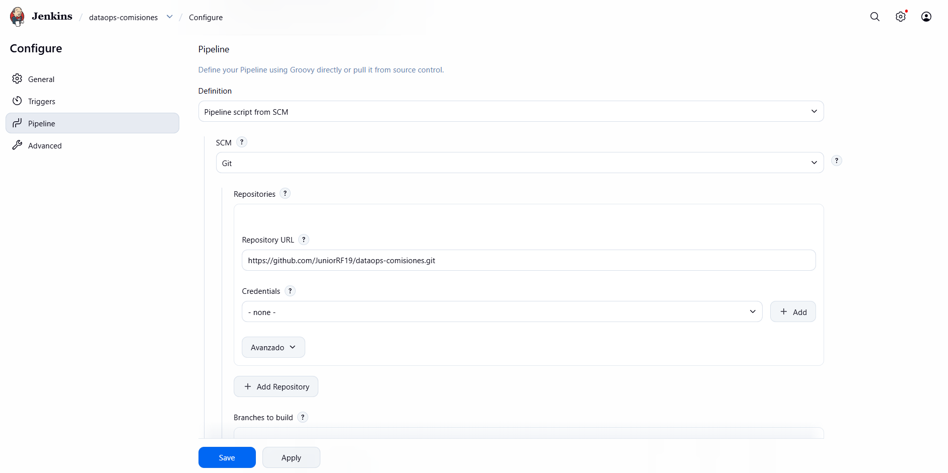
Figura 5. Stage View:
- los builds #1, #3 y #4 completan CI + DEV → QA → aprobación → PRD;
- el build #2 (datos inválidos) falla en QA y PRD no se despliega.
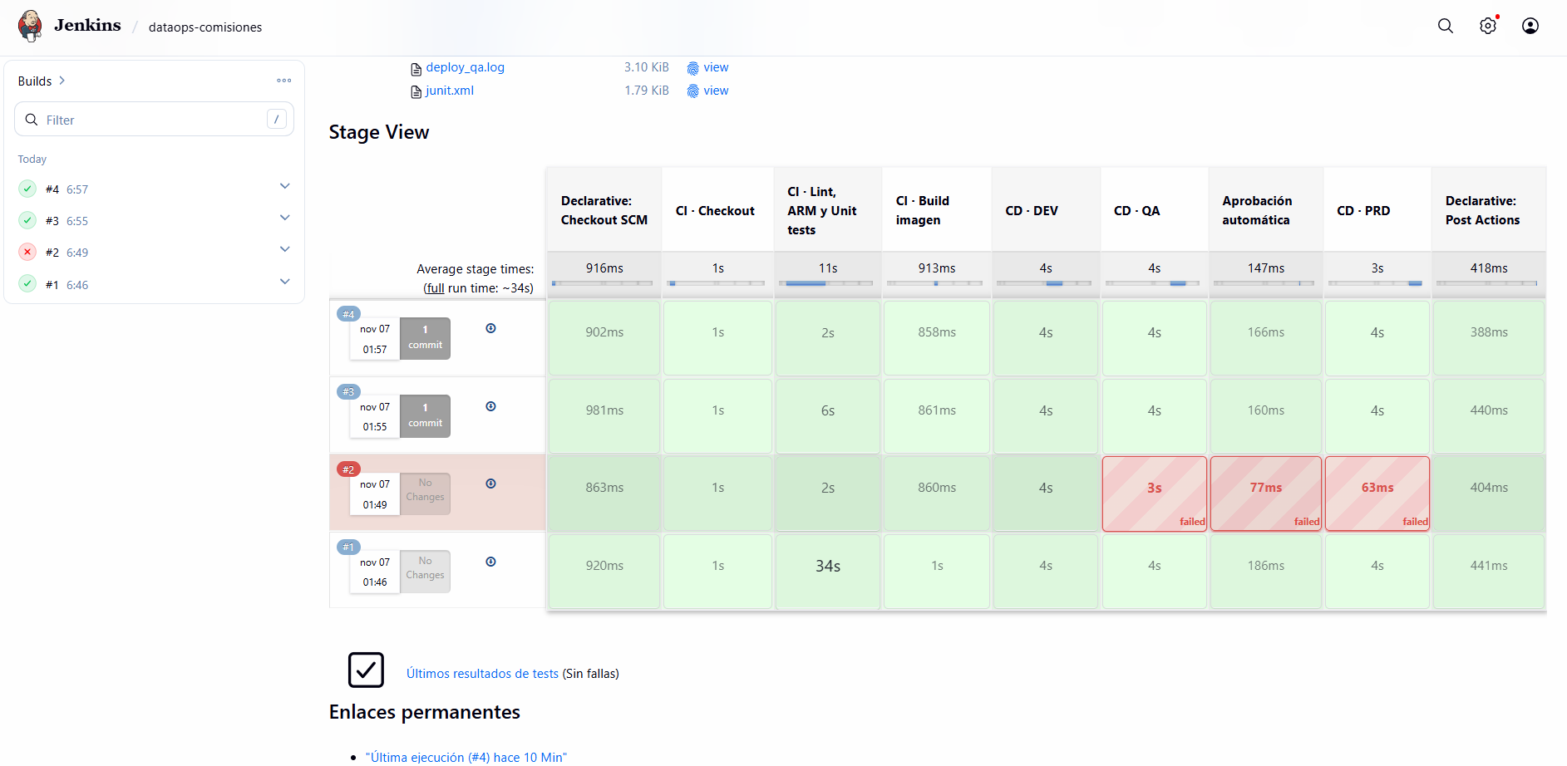
Figura 6. Resultado de los 17 unit tests publicados con JUnit.
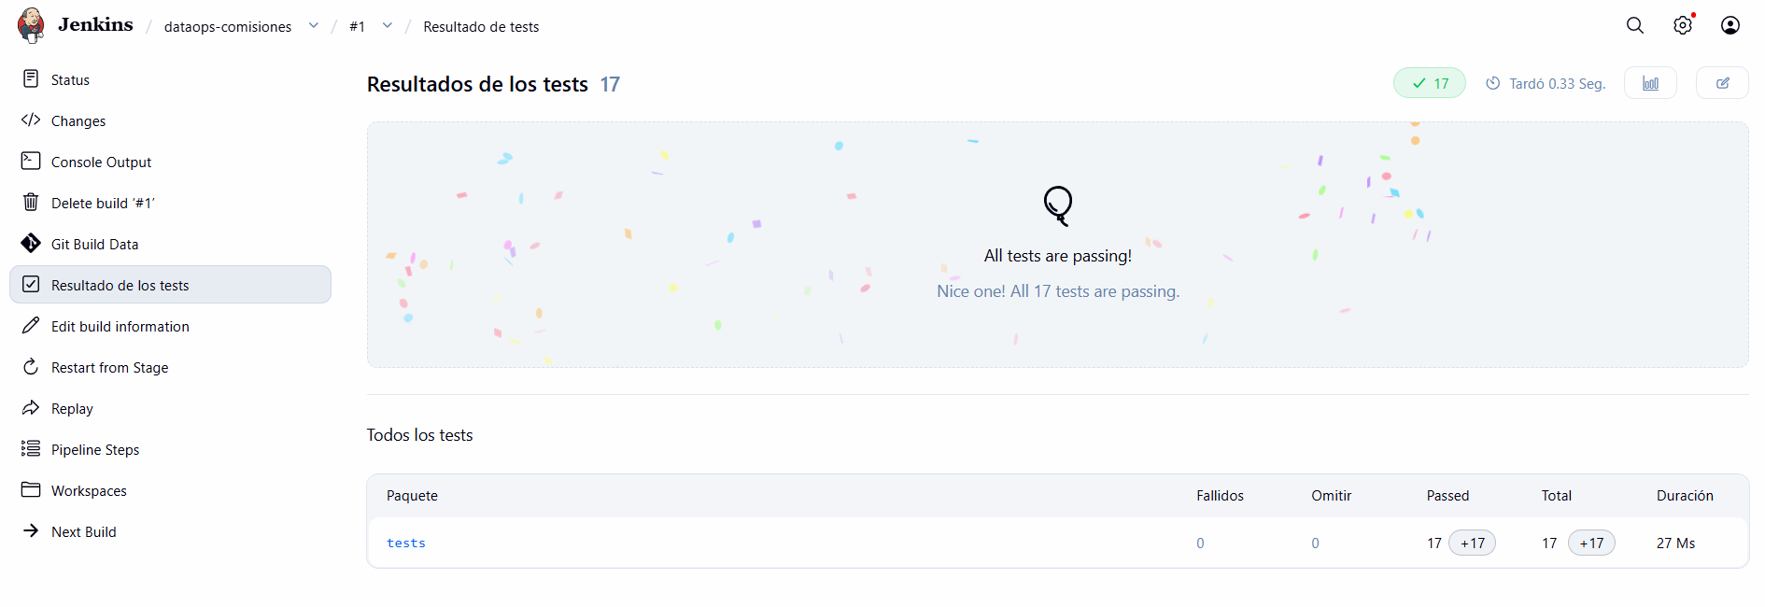
Figura 7. La consola del despliegue en PRD muestra "Verificación PRD OK" y "Finished: SUCCESS".
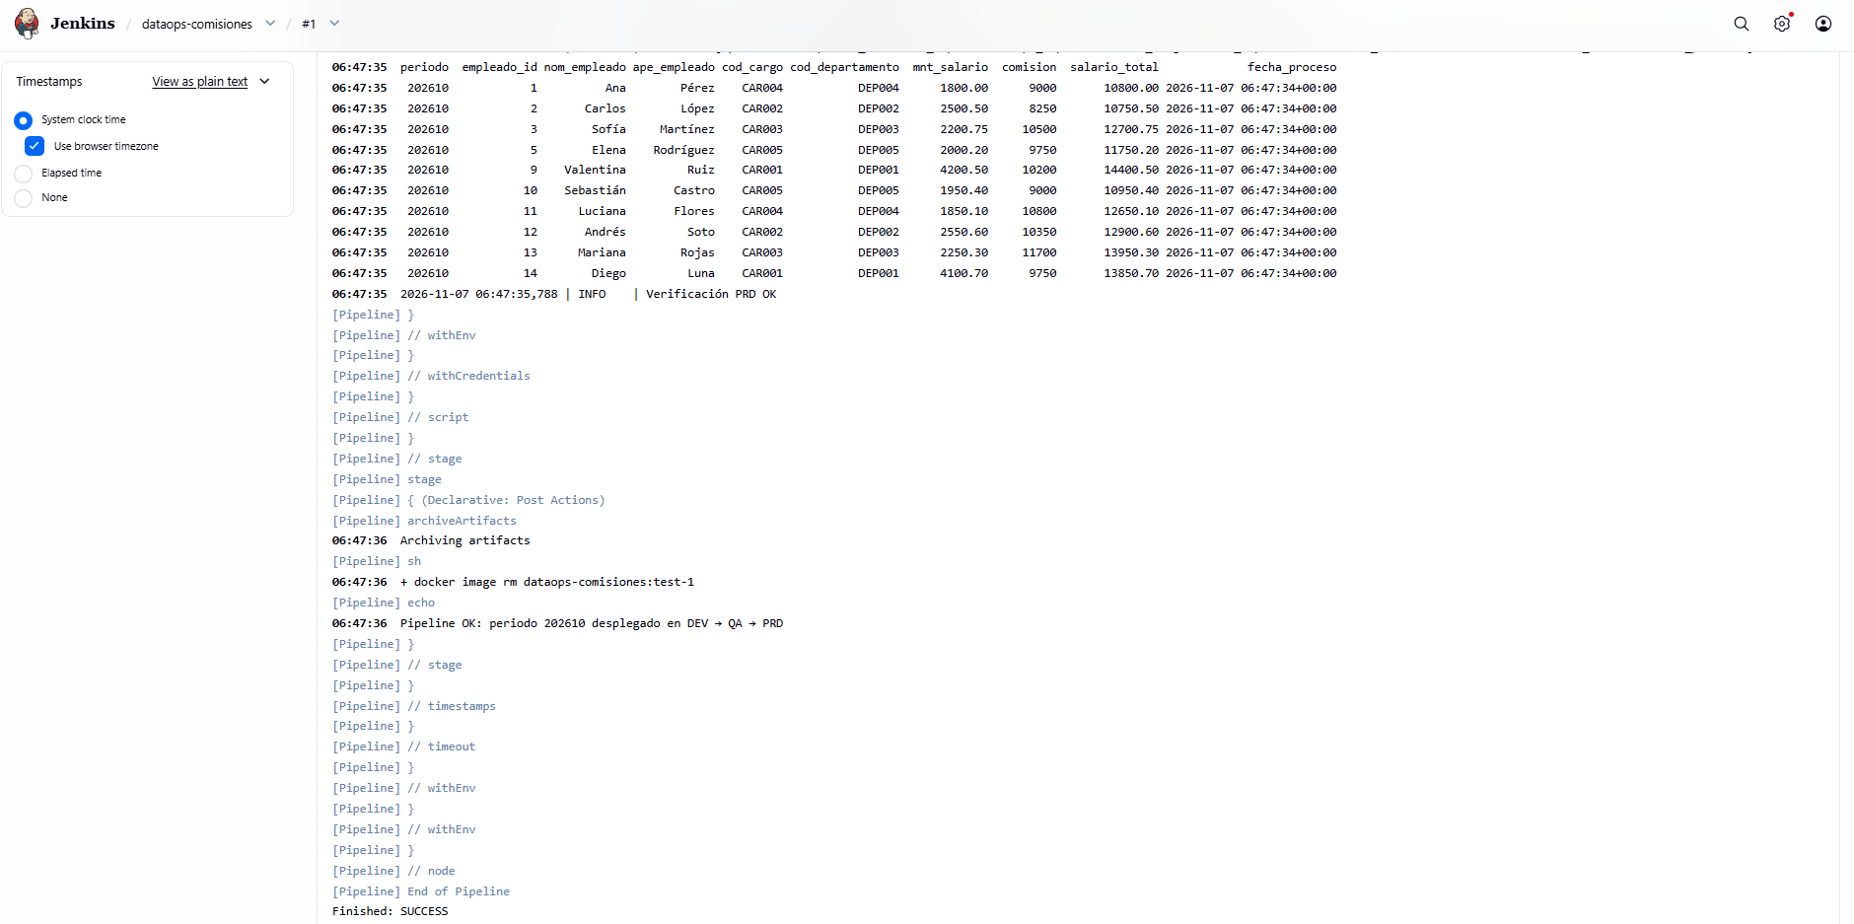
Figura 8. Artefactos del build: Parquet/Excel por ambiente, logs de despliegue y reporte de tests.
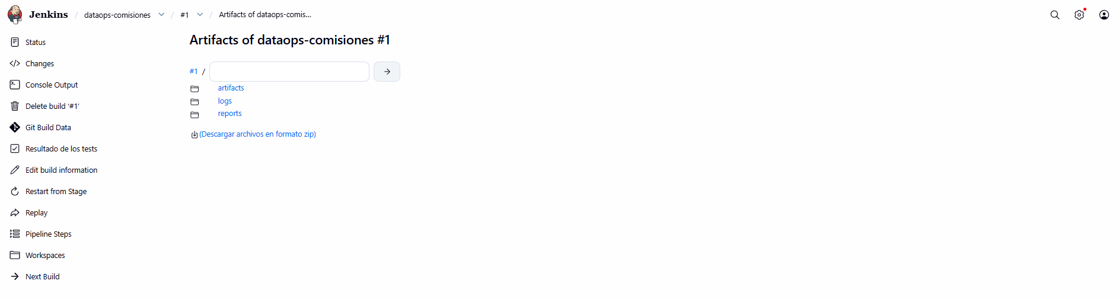
Figura 9. Quality gate de QA con PERIODO=209912: 4 reglas incumplidas, QUALITY GATE FALLIDO y las etapas de aprobación y PRD omitidas.
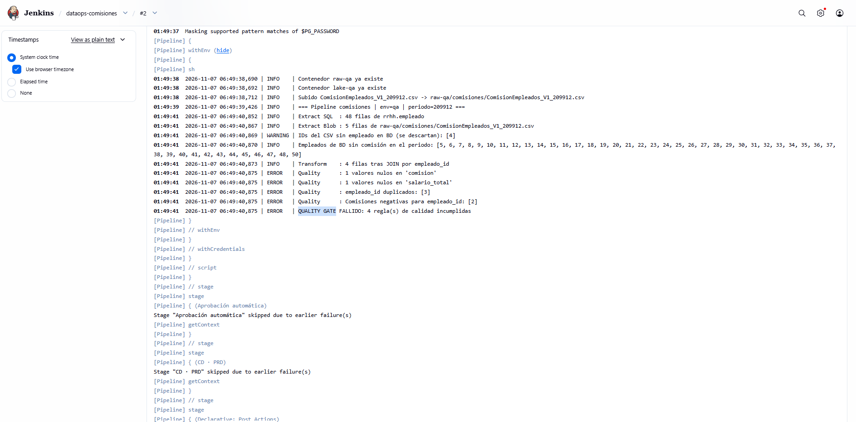
Figura 10. El build #3 se disparó automáticamente por un git push ("Started by an SCM change").
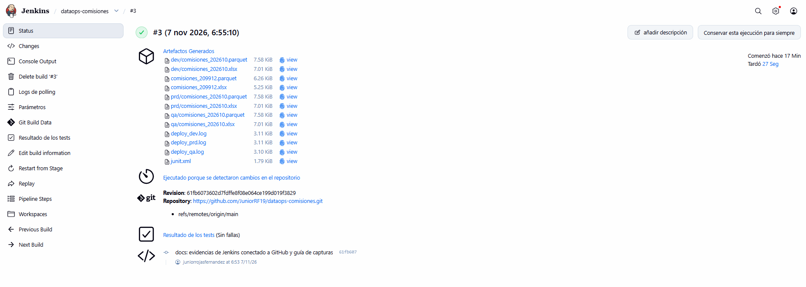
Figura 11. La credencial pg-dmc se guarda en Jenkins con la contraseña oculta; no está en el repositorio.
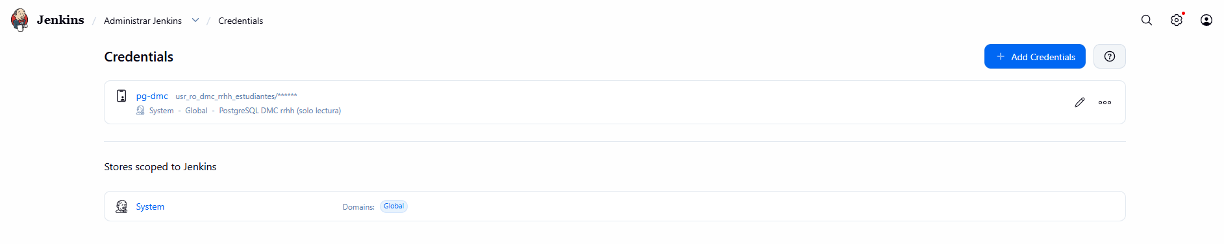

5.3 Datos y plataforma
Figura 12. Contenido del Storage: CSV en raw-<env> y Parquet/Excel en lake-<env>. Los datos inválidos de 209912 no llegaron a QA ni a PRD.
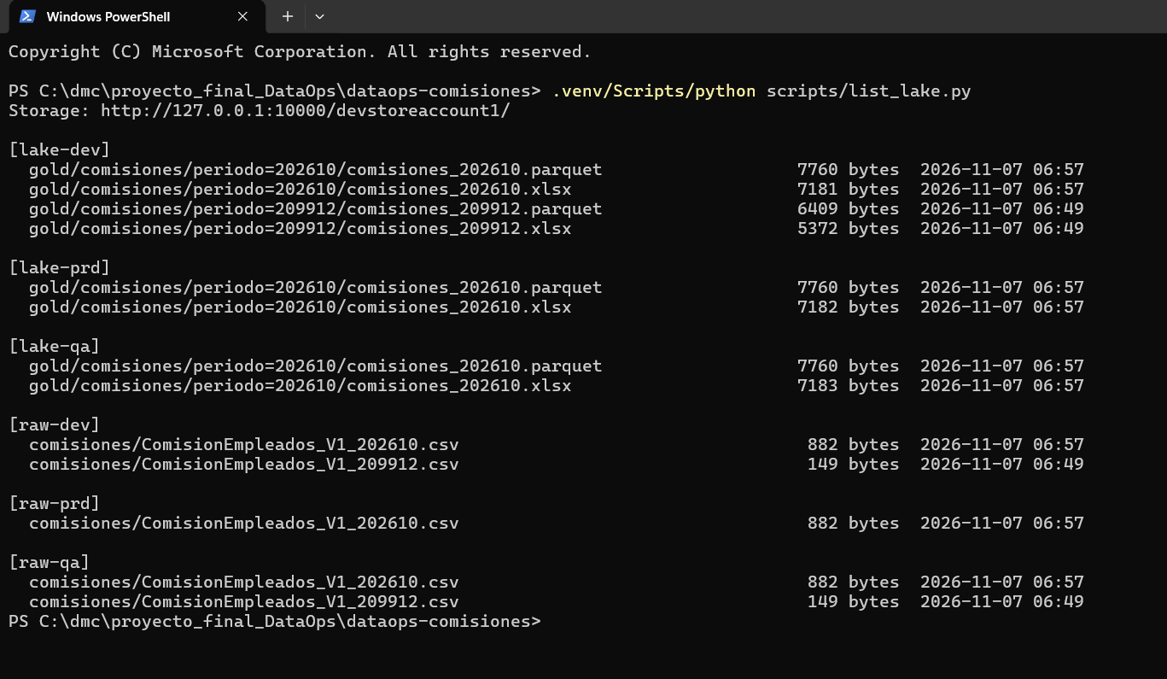
Figura 13. Tabla consolidada en PRD con salario_total = mnt_salario + comision.
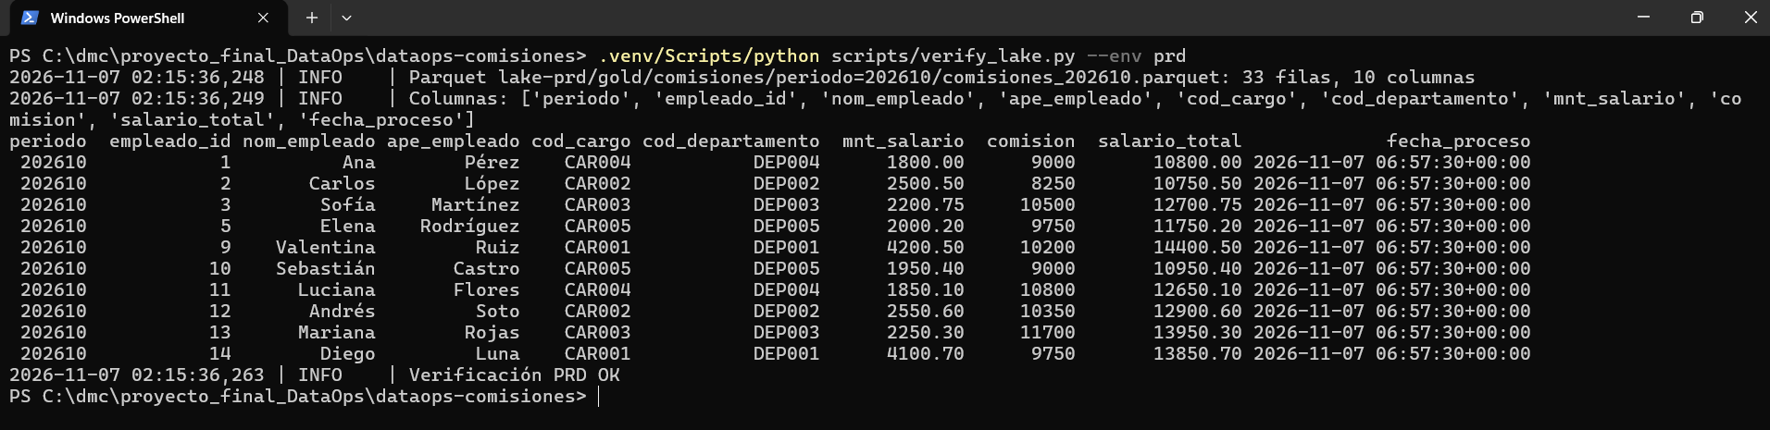
Figura 14. Contenedores de Azurite y Jenkins en ejecución.
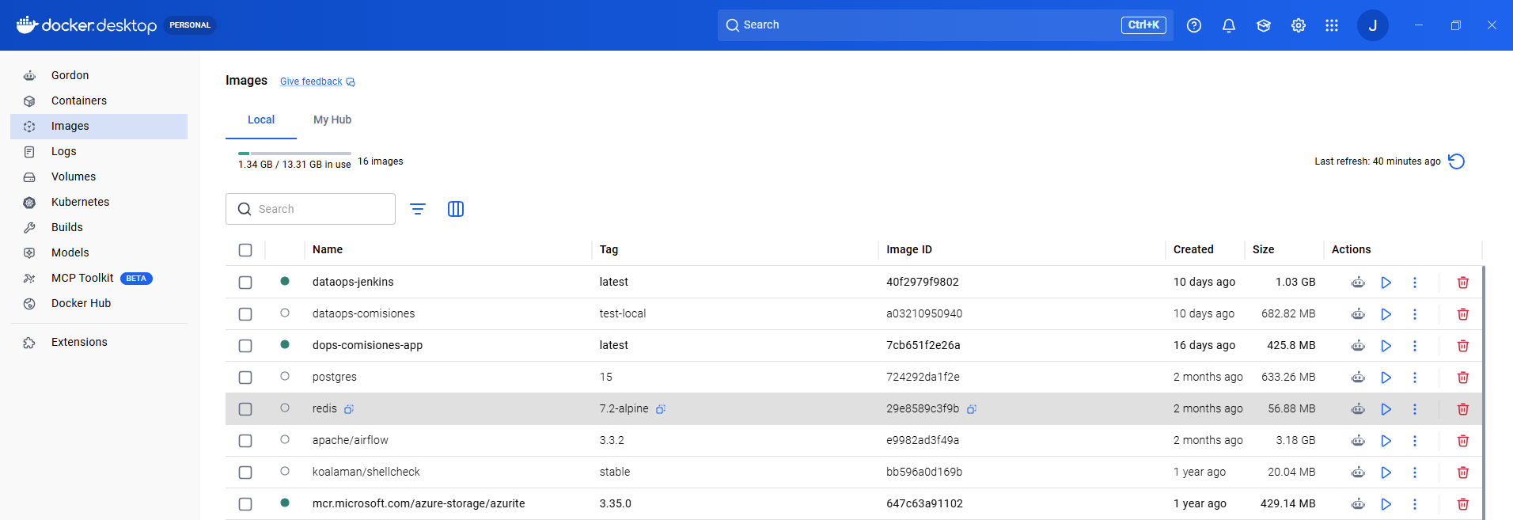
Figura 15. Unit tests ejecutados en local con pytest.
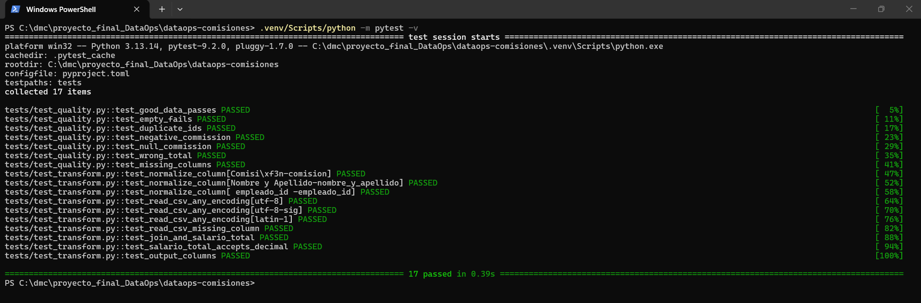

6. Conclusiones
- El flujo cumple el requerimiento funcional: extrae de PostgreSQL y de Blob, une por empleado_id, calcula salario_total y publica Parquet en el Data Lake.
- La CI garantiza calidad de código (lint), de la infraestructura (ARM) y de la lógica (unit tests) antes de construir la imagen.
- La CD promueve la misma imagen inmutable por DEV → QA → PRD. El quality gate de QA actúa como aprobación automatizada e impide que datos inválidos lleguen a producción.
- La solución corre 100 % en local. Para pasar a Azure basta con desplegar infra/arm y cambiar la cadena de conexión del Storage.

